美国制裁的恶果，不只藏在这些航线里......

[有理儿有面](javascript:void(0);)

**有理儿有面**

微信号 youli-youmian

功能介绍 你说是不是

2022-04-29[原文](https://mp.weixin.qq.com/s?__biz=Mzg3MjEyMTYyNg==&mid=2247558264&idx=2&sn=e3744625b135ef4a821705cbbe27b329&chksm=cef7b00df980391b4532db53e72b91f3cf01070036bfda77809e3f7b72ce197769c6fedae358&scene=27#wechat_redirect&cpage=3) 发表于

收录于合集

以下文章来源于玉渊谭天 ，作者谭主



玉渊谭天

.

简单逻辑看复杂世界





**全文共4584字，图13张，预计阅读时间为9分钟。**



▼

俄乌冲突升级2个月后，美国不断对俄罗斯施加单边制裁、**胁迫全世界选边站队**的恶果，正在显现。

因为制裁，世界经济的**割裂**，在加剧。

现如今，国际社会就像是一部复杂精巧的机器，拆掉一个零件都不行。更何况，全球约17%的天然气、10%的油、15%的小麦、15%的大麦、11.3%的镍……都来自俄罗斯。

占全球贸易量近90%，承担世界经济动脉和毛细血管作用的**海运**，最能体现这种割裂。

美国制裁给全球经济带来的恶果，要先从一张航线图说起。





**断头的航线**

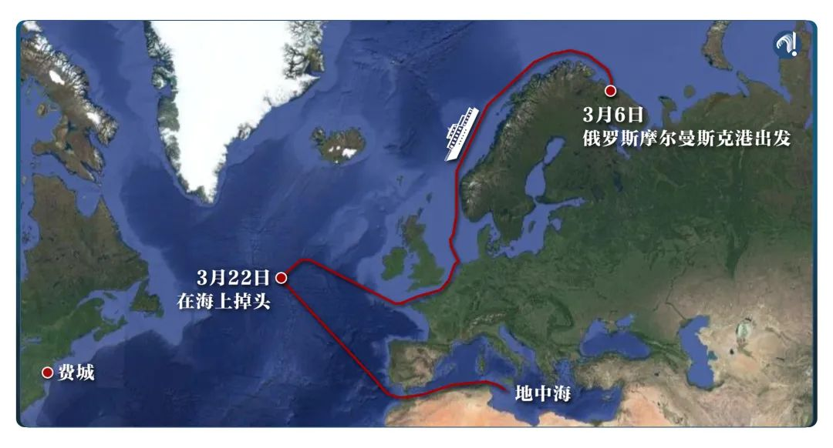

这是一艘油轮的航线图。

3月6日，它满载着100万桶石油从俄罗斯的摩尔曼斯克港出发，前往美国费城。

当美国宣布对俄罗斯实施石油禁运时，这艘船正在大西洋上，朝着美国东海岸全速前进。随后，它拐了个**90度的弯**，转头往相反的方向驶去，开始在地中海附近漫无目的地颠簸，迟迟没有靠岸。

和这艘油轮一样，最近一段时间，不少装着俄罗斯油的油轮，都驶出了这样**“断头”的航线**。

这样的“断头”航线预计会越来越多——根据英媒的消息，欧盟正在制定制裁俄罗斯油的方案。

欧洲国家用卢布购买俄罗斯天然气的妥协余波还未平，又开始研究怎么制裁俄罗斯油，这背后的推手是谁，也不必多言了吧。

欧洲多家能源公司已经开始**断臂求生，提前避险**了。在美国宣布制裁的两天后，欧洲能源巨头埃尼集团，就停止了对俄罗斯油的采购。

但谭主从航线中发现了一种相反的趋势。下面两张分别是去年4月与今年4月**国际油轮**的航线热力图：

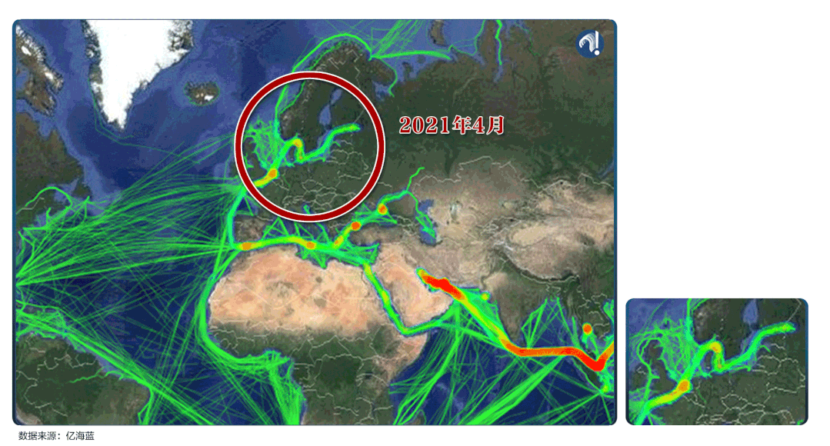

看欧洲地区，线更密了，这也意味着，今年的运输量要大于去年。聚焦**波罗的海**，这种变化更为明显。

新增的运量来自于哪里？让我们先看看波罗的海周边的国家：

俄罗斯

挪威

芬兰

瑞典

丹麦

爱沙尼亚

拉脱维亚

立陶宛

德国

波兰

其中，只有俄罗斯和挪威的油出口量较大，而挪威今年的产量低于预期。所以很明显，这些油轮装的，基本都是**俄罗斯的油**——两个主要出口港口，普利莫尔斯克港和乌斯特-卢加港的航线，都需要经过波罗的海。

再从目的地看，俄罗斯向欧洲出口的主要目的港，是荷兰的鹿特丹港——刚好对应航线图中红色的部分。

数据也印证了这一点。4月以来，从俄罗斯港口出口的油**不降反增**，比3月还增加了不少。

一边是欧洲主要的进口客户为了避险而减少进口，一边却是俄罗斯的出口量增加了。这些油去了哪里？

我们来看一张从俄罗斯港口到欧洲港口的日均油出口统计图：

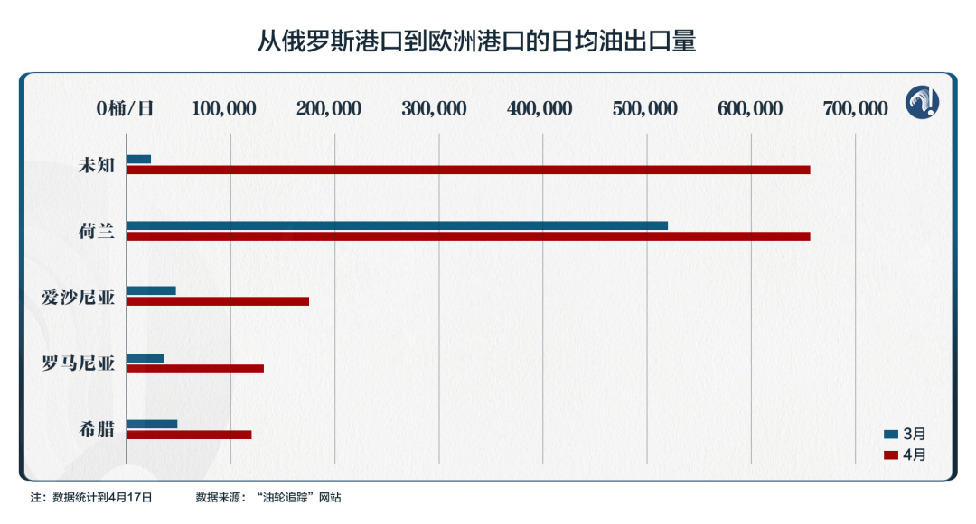

最大的增量，流向了**“未知目的地”**。

4月以来，俄罗斯出口的油，有超过1110万桶被装入驶向“未知目的地”的油轮，与冲突升级之前相比，已经增加了**20多倍**。

航运专家给谭主解释了其中的操作：

**这些油轮从俄罗斯的港口驶出后，先是在海上关掉转发器，这是一种发送船舶位置的仪器，也就意味着这些船舶不再实时更新自己的位置。随后，这些油会被转移到别的船上，与其他货物混在一起，这样就不会被追查到去向。**

一段时间后，这些油轮会在其他地点打开转发器。从航行图上来看，这些油轮的航线是“断头”的——它们的航行轨迹并不是连续的线，而是两个分隔的点。

运输的油，也已经不见踪迹。目的地，也就变成了“未知”。这样的做法，实属无奈之举。

可以预见的是，如果在美国的施压下，欧盟真的对俄罗斯油发起制裁，那这样驶向“未知目的地”的油轮只会越来越多。

这样做的恶果，可不止一重。

先说对全球航运的冲击。

原本一艘船能够完成的事情，现在需要两艘船，而且两艘船交接后，势必有一艘船要空驶，以躲避监管，这大大降低了**运输的效率**，使得运输时间无谓延长。

考虑到油轮的航行周期本来就长，这样的“断头”航行造成船期混乱，势必会扰乱**国际海运秩序**，造成市场的混乱和运力紧张。

为了倒货，免不了要绕路，这会提升平均运距，甚至还会改变能源贸易的航线。能源运输，是每个国家的**“生命线”**，牵一发而动全身。

这些，还会直接导致运输成本的上升。运输成本上升，将直接带动油价的上涨。

考虑到美国制裁俄罗斯油已经导致全球的供需失衡，让油价涨了一波，再涨下去，就是**恶性循环**：

美国的制裁导致供需失衡，油价上涨——在高企的油价下，一些企业为了逐利，铤而走险，导致“断头航线”越来越多——“断头航线”抬高运输成本，又进一步会助推油价上涨，雪上加霜。

油价的上涨还会使得通胀进一步恶化。

商务部研究院研究员彭波告诉谭主，危害，不止这些：

**当流向“未知目的地”的油达到一定数量，它的价格会和国家官方牌价的价格出现较大背离，势必会影响市场秩序。目前在市场上已经出现了所谓的“拉脱维亚混合油”这种前所未有的新“品类”，这种油里面就混掺了俄罗斯油。**

**其交易也通过隐蔽的灰色手段进行，当达到一定规模时，对于一些依赖能源进口的国家来说，可能会严重影响到其能源及金融安全。**

能源和金融安全都是**国家命脉**，尤其是在高度一体化的欧洲，牵一发而动全身，每个国家的风吹草动，都让不确定性**成倍叠加**。

美国的制裁还多出一重“隔山打牛”的效果——在欧洲的团结和自主上插入了一个**楔子**。



**“强扭”的航线**

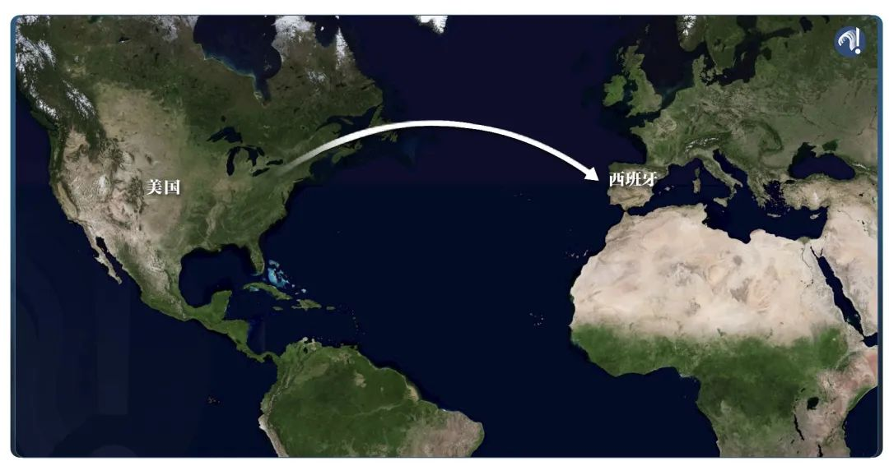

图上的这笔贸易，是最近新增的——约4年来，西班牙**第一次**从美国进口玉米。

这种全球粮食市场不常见的现象，还有不少：

在亚洲，印度将小麦出售给亚洲各国，卖出了**“创纪录”**的数量，这些原本都是留给国内的“存粮”；

在南美洲，巴西前三个月的小麦出口量已经**远远超出**去年全年出口量；

在非洲，埃及正考虑用化肥换取罗马尼亚的谷物，并与阿根廷举行有关小麦的谈判。

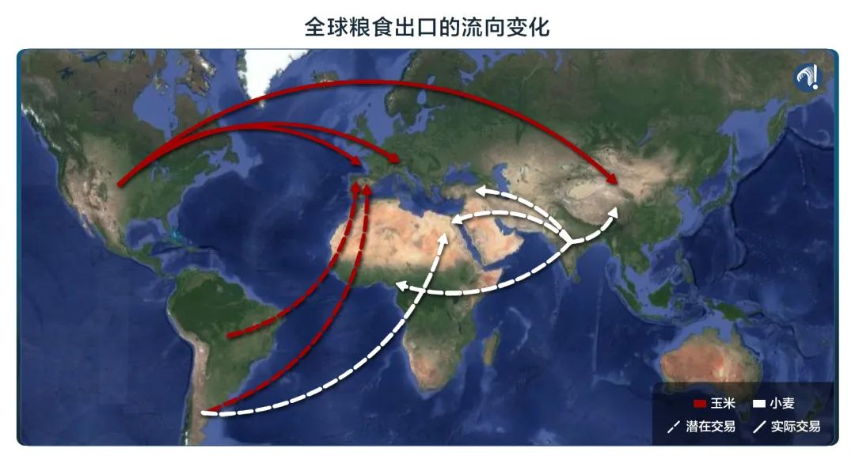

这些变化，还是源于美国对俄罗斯的制裁。制裁导致产粮大国俄罗斯的粮食出口**受阻**，全球粮食流通被搅得一塌糊涂。

要说明的是，美国确实没有对俄罗斯的农产品进行直接制裁，因为粮食是一种具有**“人道主义地位”**的产品。

美国用了种**更隐蔽、影响范围更广、危害更大**的方式——用俄罗斯谷物出口商联盟负责人爱德华·泽宁的话说，美国用的主要是制裁俄罗斯粮食的物流、保险和支付的手段，比如，把俄罗斯踢出SWIFT。

距离俄罗斯万里之外的古巴，深受其害。

前两天，俄罗斯向古巴捐赠了近2万吨的小麦，小麦送到后，**滞留**了一个多月才开始卸货。

拖了这么久，是因为美国对俄罗斯银行的金融制裁。这批小麦的运费本来是由俄罗斯来承担，美国制裁一出，导致俄罗斯无法通过银行向承运人支付运费，也导致这些小麦，无法变成古巴人的面包。

俄罗斯的粮食不仅可以解古巴一国之急，甚至关乎全球粮食命运。

俄罗斯是世界上最大的小麦出口国，占全球产量的10%以上，国际出口贸易更是占到了20%左右。

这些从俄罗斯进口的国家，当然都会担心货到了，却因为**无法结算**而拿不到手的问题。

下面是俄罗斯**粮食出口重点区域**的航线热力对比图：

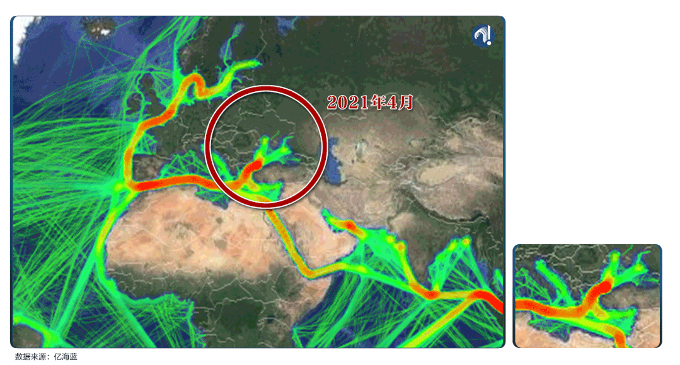

可以看到，黑海地区的运力在显著下降，其中俄罗斯从亚速海连接到黑海的航线，几乎断航了。

前不久，埃及派出了一个代表团访问印度。

埃及是世界上**最大**的小麦进口国，其进口量的近70%，来自俄罗斯。今年，俄罗斯对埃及的小麦出口，也遇到了像古巴一样，**无法支付结算**的情况。

粮食供应，必须稳定，所以埃及只能寻找替代方案。印度，就是这个选择。

这是俄罗斯、印度和埃及的相对位置：

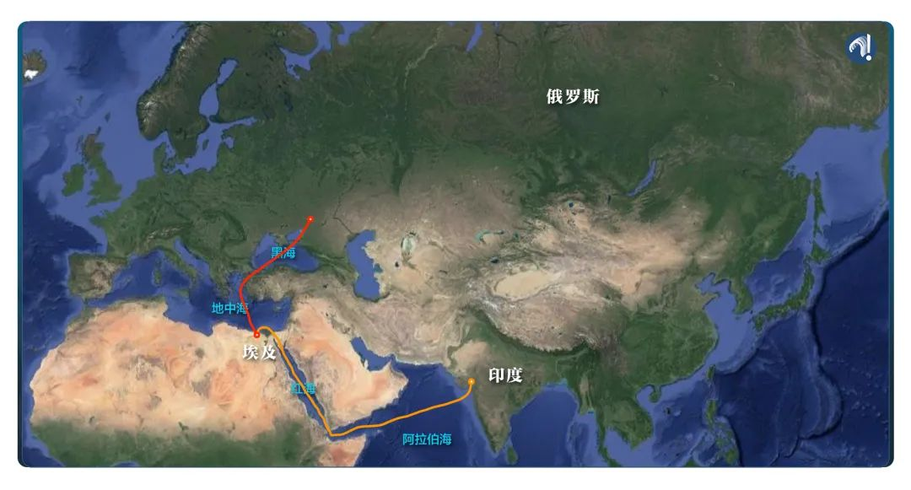

从地图上看，最直观的就是航运距离。根据印度贸易商自己的数据，来自黑海地区的小麦，运到埃及，费用是每吨30至40美元，但是如果是从印度进口，每吨的费用就要**上涨一倍**，大约是70美元。

美国制裁之后，埃及的小麦粉价格已经上涨了近20%。现在，还要涨。

这是全世界国家都要面临的局面。联合国已经发出警告，全球粮食价格创下**“历史新高”**。目前，全世界有**8亿多人**正面临粮食不安全问题，每个月，还会有数千万人加入这一群体的行列。

而制裁，还可能推动粮食价格上涨22%。

嘴里喊着人道主义的美国，正在把世界粮食安全当作制裁的筹码。

迫使全球粮食贸易“舍近求远”，这完全违背了国际贸易的初衷，推崇“逆全球化”的美国，却是乐见其成。



**停滞的航线**

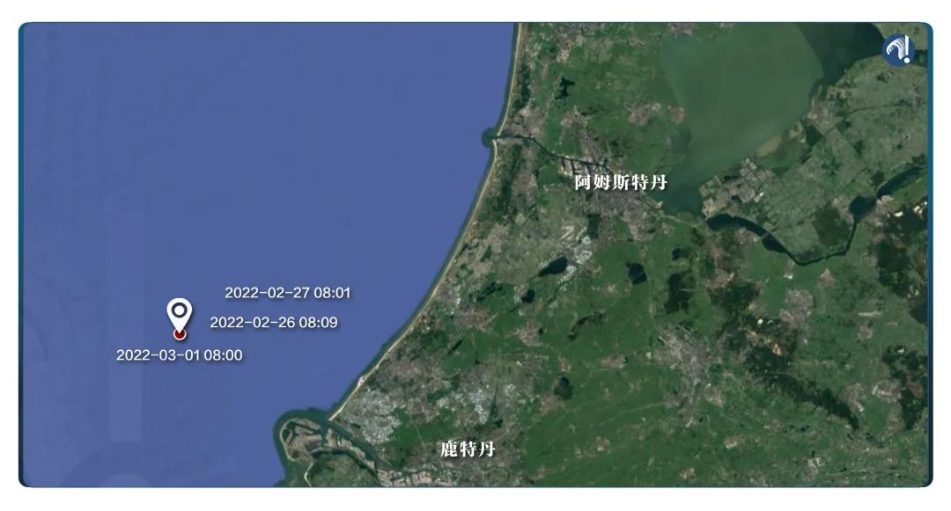

这是一艘服务于俄罗斯圣彼得堡港和荷兰鹿特丹港之间的集装箱船舶。

2月26日、2月27日，直到3月1日，它都一直停泊在鹿特丹港外，航路**没有发生变动**。

根据鹿特丹港2天后的一份官方说明，在美国带领的制裁下，船舶通关时检查俄罗斯货物的成本会大大上升。因为各种**不确定性**，各个集装箱码头和航运公司，已决定不接受或不处理目前目的地为俄罗斯的任何集装箱。

恐慌一旦形成，就会迅速蔓延。不久后，占全球航运贸易47%的**三大集装箱航运公司**，丹麦马士基航运公司、瑞士地中海航运公司和法国达飞海运集团纷纷表示，停止对俄罗斯的服务。

航运受阻，很快就引发了蝴蝶效应，一股“妖镍”之风席卷伦敦金属交易所，单日内，镍价暴力拉升近100%，并在第二天持续涨了近250%。这股“妖镍”之风也冲击了中国的镍行业，多家企业因此受损。

在**市场失去秩序**的情况下，伦敦金属交易所不得不决定暂停交易。

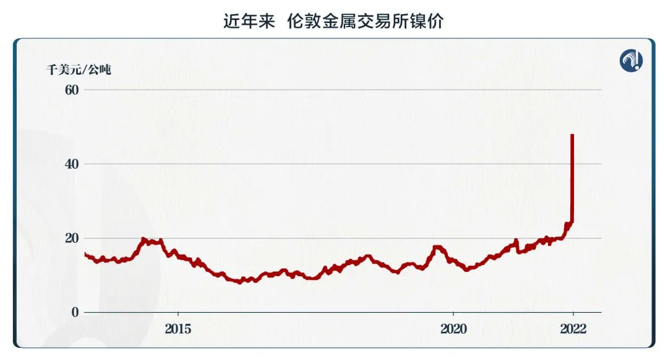

原因是，俄乌冲突升级后，西方买家担心他们可能会受到制裁和航运问题的波及，纷纷**避开了**从俄罗斯进口镍。几家公司就明确表示过，比起俄镍，他们正在寻求“供应的多样化”。

聚焦来看，俄镍主要由俄罗斯诺里尔斯克镍业生产，放到全球供应链上，其镍原料约占全球供应的约9%，其中用于提炼一级镍的硫化镍矿石则是占到了全球的约22%，这也是在伦敦金属交易所交易的镍。

位于波罗的海的圣彼得堡港，是俄罗斯主要挂靠集装箱的港口之一，涵盖了俄罗斯向欧洲的有色金属出口。这是去年4月与今年4月**波罗的海地区集装箱**的航线热力图：

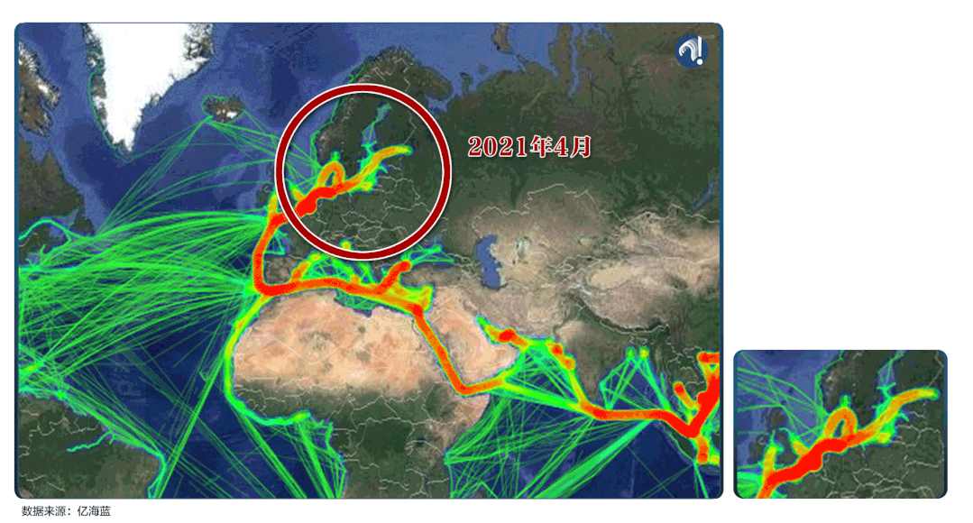

航线图也可以印证，这片虽然依旧有航船进出，但已经明显减少了。

物流没有保障，这种恐慌的情绪会被**无限放大**。所以，即使诺里尔斯克镍业承诺，要对全球客户继续履约，欧美企业也要再寻找替代供应商。

全球最大的芬兰不锈钢制造商奥托昆普就是其中之一。这家公司主要用俄罗斯进口的镍来制造不锈钢，但最近，它的发言人明确表示：“考量俄乌现况，我们正在寻找俄罗斯以外的镍矿供应商。”

奥托昆普的股价几乎是**应声而落**，3月以来，奥托昆普的股价就一直在低位徘徊了。

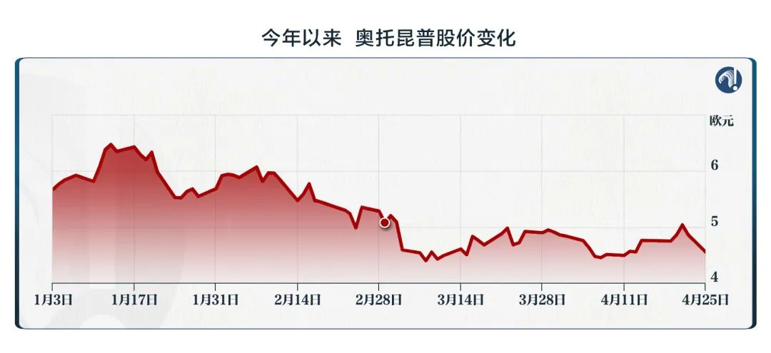

与奥托昆普困境相似的德国化工巨头巴斯夫也表示，未来不再打算与诺里尔斯克镍业签新合约。

巴斯夫曾经与诺里尔斯克镍业签署了战略合作协议，因为俄镍还是新能源汽车动力电池的必要原材料，而欧洲，也希望参与进**新能源汽车**的产业链。

巴斯夫已经承认，如果终止与诺里尔斯克镍业的合作，欧洲生产新能源汽车电池的重要链条将**中断**。

在这个意义上，影响的不是一家公司，它还关系到欧洲能否推进能源政策改革。而这，事关全球气候变化。

从产业链到改革政策，它们有一个共同点，就是影响的**长期性**。

如今，因为美国制裁导致的石油、稀有金属和粮食的国际航线变化对**区域一体化、国际贸易和事关全人类利益的议程**都产生了深远影响。

这还只是美国“制裁冰山”的一角。

过去几十年，美国的制裁覆盖了占**全球人口三分之一**的近40个国家。制裁带来的深重灾难至今还在深刻影响这些国家。

这张照片，是古巴的街头。在古巴，你能看到的，都是这些车龄五六十年的**“老爷车”**。古巴街头，随处可见趴在车盖上或是伏在地上修车的人。原因，是美国的制裁。

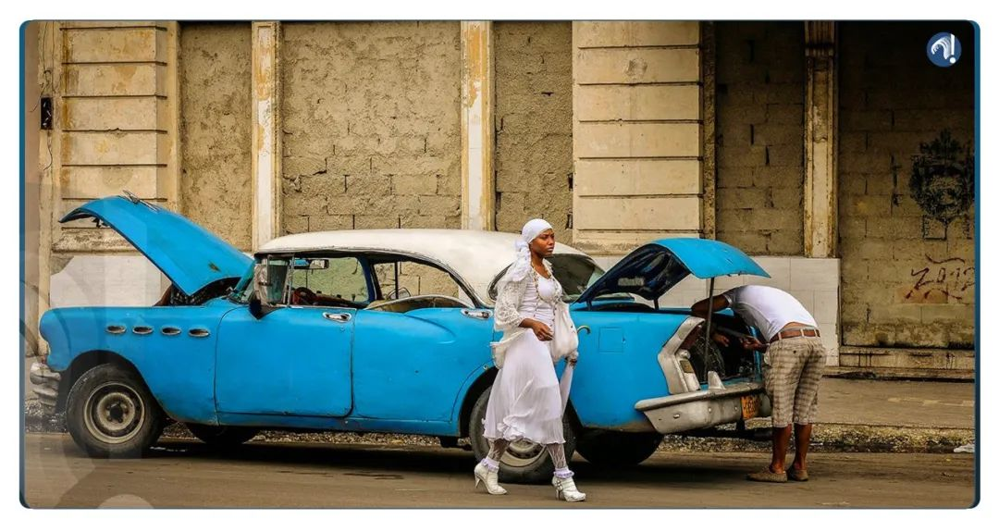

在叙利亚，物价上涨了近千倍。原因，是美国的制裁。

在阿富汗，预计接下来死亡的平民人数可能超过20年阿富汗战争的总和。原因，还是美国的制裁。

**制裁，害人终害己。**

早在1998年，美国发起的制裁就会让美国损失200亿美元的出口，让美国工人失去200000个工作。

现在，这样的**成本**只会更大。

正如美联储前官员佐尔坦·波扎尔最近提到的，对俄罗斯发起制裁，会使得**全球供应链的逻辑**都发生改变，各国将放弃货币储备，转而寻求建立大宗商品储备——毕竟，钞票，印不出取暖用的能源和可以吃的小麦。

进一步的结果，就是冲击**美元霸权**。

美国应该想不到，无序制裁的终局，可能是自己的衰落。

本文转自《玉渊潭天》微信公众号





**关注公众号：**

**有理儿有面**

**理   性｜   揭   秘｜   探   讨**







### 精选留言

用户设置不下载评论